

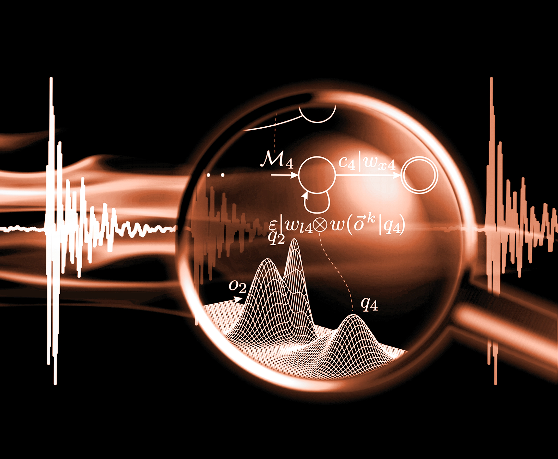

MiSIS Datenbasis

**Dokumentation**

# Akustische Klassifikation von Prüflingen

Im Rahmen der Entwicklung eines miniaturisierten, modularen und universellen Hardwaremoduls zur intelligenten Signalverarbeitung wurden durch die Professur Kommunikationstechnik der BTU Cottbus-Senftenberg Datenbasen erstellt. Im Wesentlichen ging es darum Trainingsdaten zu gewinnen, mit deren Hilfe eine neuartige Generation mobiler intelligenter Messgeräte im Bereich der akustischen Mustererkennung entwickelt wird.

Als Prüflinge wurden Euromünzen sowie die in Abbildung 1 gezeigten medizinischen Infusionsflaschen genutzt.

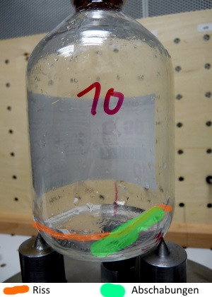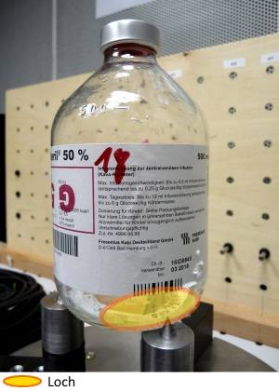

*Abbildung 1: Mögliche Beschädigungen am Glaskörper medizinischer Infusionsflaschen*

Es wurde eine Vielzahl von Messungen einhergehend mit der Optimierung der jeweiligen Versuchsaufbauten getätigt. Während an den Münzen die Erkennung der Wertigkeit getestet wurde, erfolgte an den Flaschen die Klasseneinteilung „gut“ oder „schlecht“. Die Wiedererkennung des einzelnen Prüflings funktioniert dabei entsprechend dem zu Grunde liegenden Verfahren mit ca. 90% hervorragend. Insgesamt stehen mit den abgelieferten Datenbasen 9400 Messergebnisse und die dazugehörigen Modelltraining-Datensätze zu Verfügung. Darüber hinaus wurden inklusive der Vorversuche ca. 20000 Prüfungen durchgeführt. Einzelheiten sind den folgenden Abschnitten zu entnehmen.

## Allgemeiner Aufbau des Messsystems

Die Professur Kommunikationstechnik verfügt über ein akustisches Messsystem entsprechend der Abbildung 1. Es besteht im Backend aus einer NI-Workstation PXIe-1062Q von National Instruments mit folgenden Modulen:

* PXI-4462 Dynamischer Signalanalysator mit 4 simultan abgetasteten Analogeingängen, konfigurierbare AC/DC-Kopplung und IEPE-Konditionierung mit bis zu 204,8 kS/s,   
  siehe Datenblatt <http://www.ni.com/datasheet/pdf/en/ds-337>
* PXIe-4464 4-Input Dynamischer Signalanalysator High-Performance, 24 Bits, 204.8 kS/s,   
  siehe Produktseite <http://sine.ni.com/nips/cds/view/p/lang/de/nid/212905>
* Impulshammer PCB Modally Tuned® ICP® (IEPE), 10mV/lbf,   
  siehe Produktseite <http://sine.ni.com/nips/cds/view/p/lang/de/nid/213180>
* PXI-5412 Arbitrary Waveform Generator 100 MS/s, 14-Bit und 8 MB Speicher,   
  siehe Datenblatt <http://www.ni.com/pdf/products/us/2004_4600_305_101_DLR.pdf>

Jeder einzelne Prüfling wird bei der Messung mit einem definierten Anschlag des Impulshammers angeregt. Die Verwendung des Impulshammers bietet die Möglichkeit der Kraftmessung.

Die Akquise-Karten zeichnen die Kraft und die resultierenden Impulsantworten auf. Es erfolgt dabei eine A/D-Umsetzung sowie die Signalkonditionierung des Mikrofonfeldes.

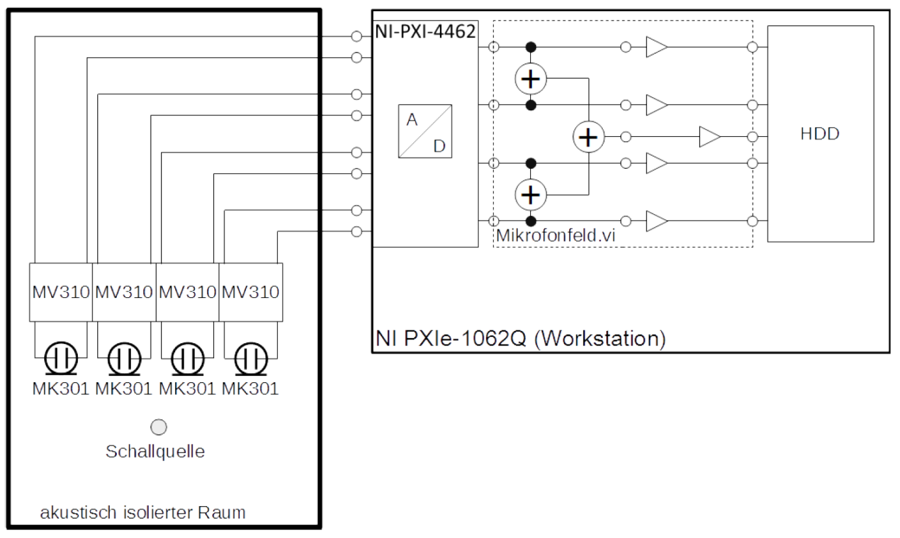Das Mikrofonfeld befindet sich in einem akustisch isolierten Raum, siehe Abbildung 2, und besteht aus 4 hochwertigen Messmikrofonkapsel MK 301E des Mikrofonherstellers Microtech Gefell. Die Abbildung 3 zeigt die individuellen Kalibriedaten.

*Abbildung 2: Akustisches Messsystem*

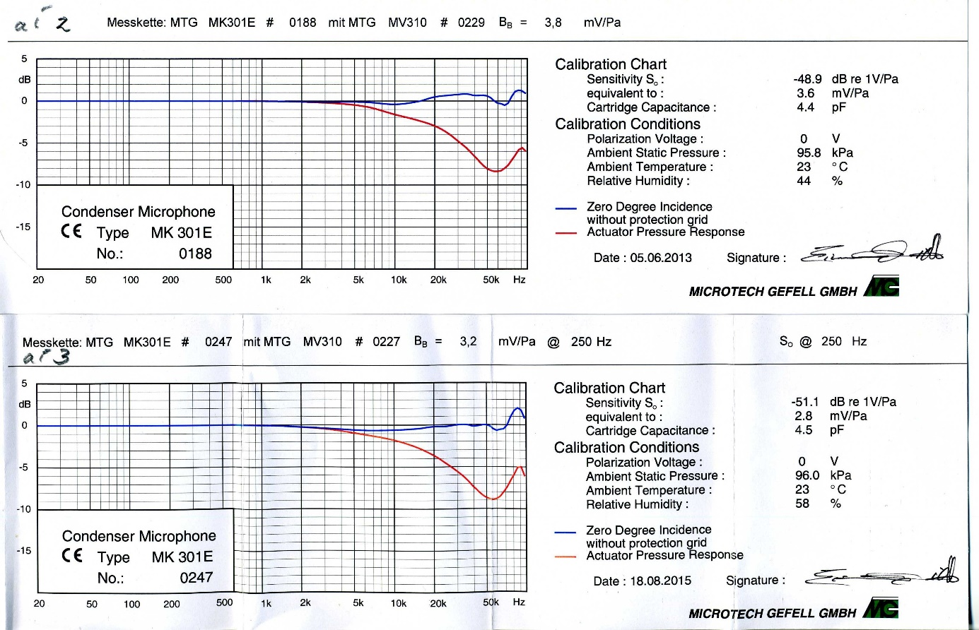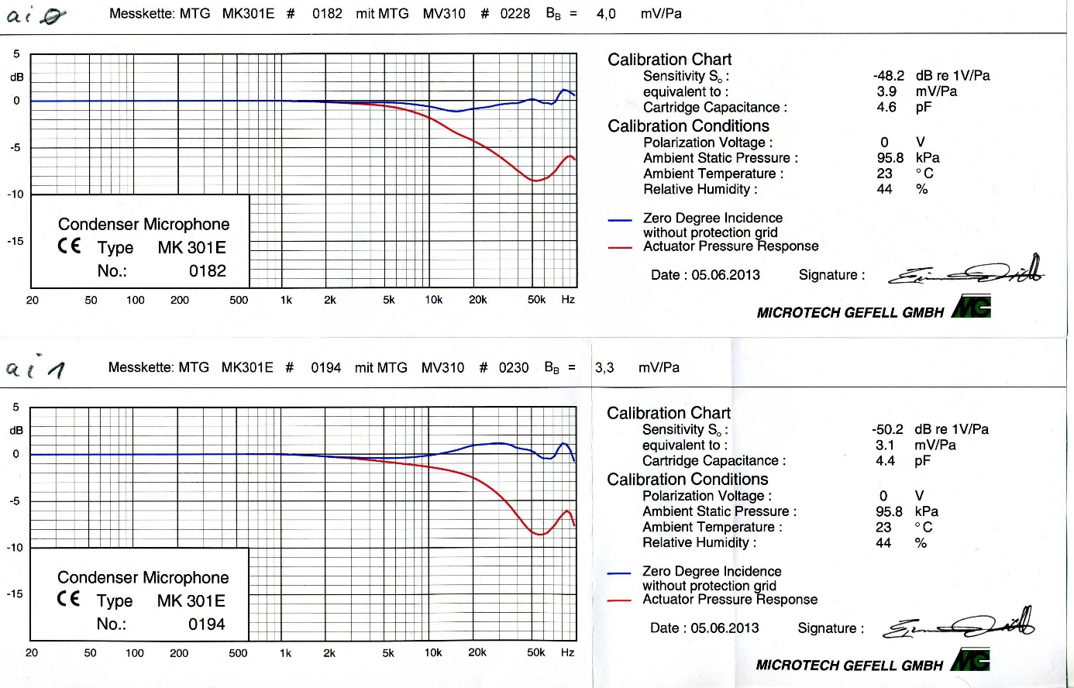

*Abbildung 3: Individuelle Datenblätter der Messmikrofonkapseln*

1. Münzexperiment
   1. 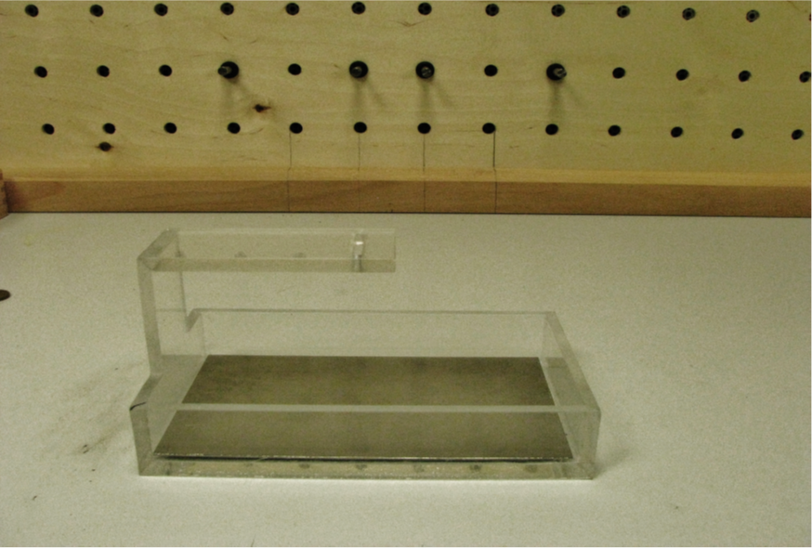Versuchsanordnung

Die Abbildung 4 zeigt den praktischen Aufbau des Münzversuchs. Die Messmikrofone finden auf einer Sperrholzlochrasterplatte ihre definierte Position. Die Anordnung wurde auf Grund der Richtcharakteristik horizontal zur Prüfvorrichtung gewählt.

*Abbildung 4: Münzexperiment Versuchsanordnung Versuch2*

Das Acryl-Gehäuse mit definiertem Münz-Einwurf-Schlitz bildet die Prüfvorrichtung. Sichtbar ist eine Bodenplatte aus Metall (Versuch2) welche im eigentlichen Versuch auf Grund der neutraleren akustischen Antwort durch eine unebene Glasplatte (Versuch3) ersetzt wurde.

Alternativ wurde für den Versuch1 nochmals die Glasschale aus dem Vorversuch verwendet, da dieser die besten Ergebnisse lieferte. Der Unterschied zum Vorversuch war der definierte Münzschlitz, der für diesen Versuch ebenfalls aus Acryl gefertigt wurde.

*Abbildung 5: Versuch1 mit* *Münzschale*

Die Abstände vom Aufbau zu den Messmikrofonen betrug in die Tiefe gemessen jeweils 30 cm, wobei bei der Glasschale vom Mittelpunkt und bei der Acrylschale von der hinteren Kante gemessen wurde. Beide Aufbauten wurden in Längsrichtung zentriert.

* 1. Erstellung der Datenbasis

Als Testkörper wurden jeweils vier oder fünf Münzen einer Klasse mit 60 Aufnahmen verwendet. Als Münzklasse sind die Münzen eines Wertes von 1 ct, 2 ct, 5 ct, 10 ct, 20 ct, 50 ct, 1 € und 2 € definiert. Es wurden Münzen verschiedener Herkunftsländer untersucht, dies hat zunächst untergeordnete Bedeutung.

Es wurden ein Vorversuch mit einer Glasschale sowie 3 Hauptversuche mit unterschiedlichen Aufschlagmaterialen durchgeführt. Verwendet wurde letztlich der Versuch V3 entsprechend der Abbildung 5.

Von den 2340 Aufnahmen wurden 1990 zum Modelltraining und 347 zum Test verwendet. Nach der Erstellung der Datenbasen erfolgte die Merkmalsanalyse: 30-Kanal-Melfilterbank (FEA.xtp). Darauf erfolgt ein HMM-Modeltraining mit 5 Zuständen, bei der die Erkenner-Quote 95 % erreichte.

Das Ergebnis des Trainings vom Vorversuch betrug bei 1 HMM Zustand eine Quote von ${98 }_{-4}^{+2} \% .$

Alle Konfidenzintervalle der Datenbasen werden zum 95% Konfidenzintervall angegeben.

Das Ergebnis des Trainings vom Versuch1 betrug ${93,9}_{-2,6}^{+2,0} \%$ und wurde in Modell 5_3 erreicht.

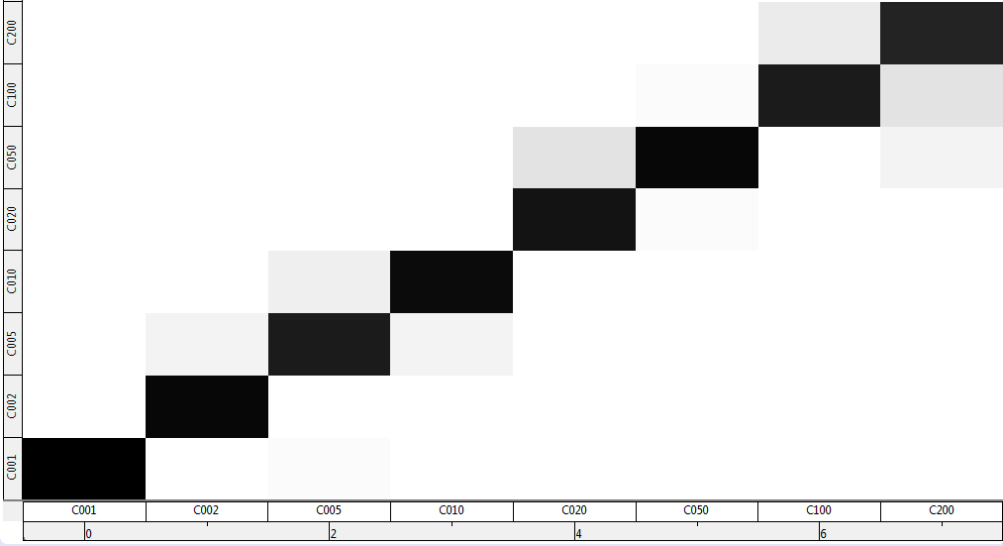

*Abbildung 6: Verwechslungsmatrix Versuch1 (Modell 5_3)*

Das Ergebnis des Trainings vom Versuch2 betrug ${81,3}_{-7,0}^{+5,8} \%$ und wurde in Modell 4_11 erreicht.

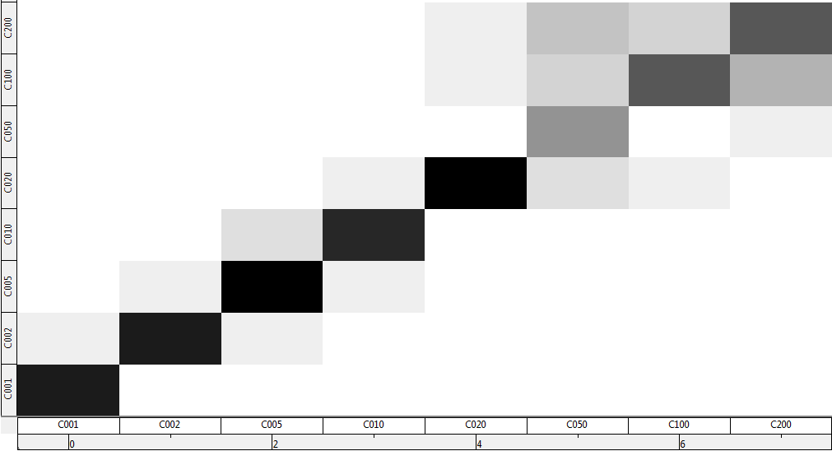

*Abbildung 6: Verwechslungsmatrix Versuch2 (Modell 4_11)*

Das Ergebnis des Trainings vom Versuch3 betrug ${95,3}_{-2,4}^{+1,8} \%$ und wurde in Modell 5_1 erreicht.

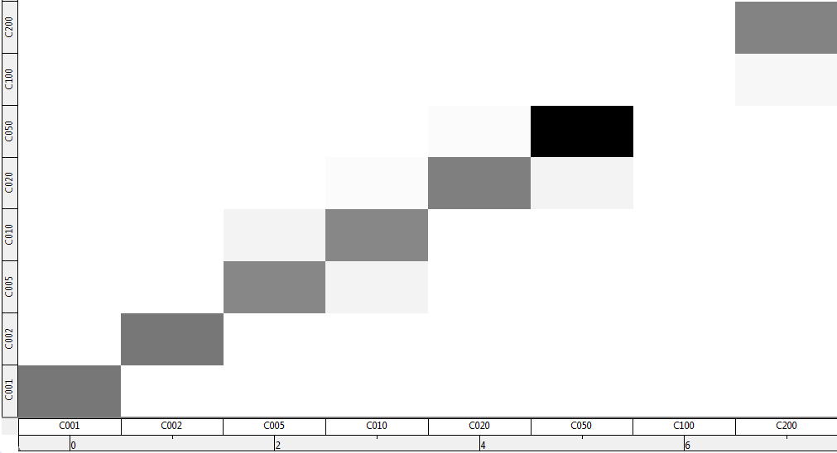

*Abbildung 6: Verwechslungsmatrix Versuch3 (Modell 5_1)*

In Abbildung 6 sind die Tabellen A2, A4 und A7 angegeben, in denen der Aufbau der Datenbasis dokumentiert ist.

Durch Fehltriggerung wurden einige leere Aufnahmen erstellt, die aus der Datenbasis gelöscht wurden. Die Angaben in den Datenbasen-Tabellen beziehen sich auf die jeweilige Münze in Aufnahmereihenfolge.

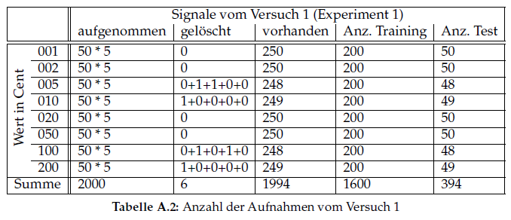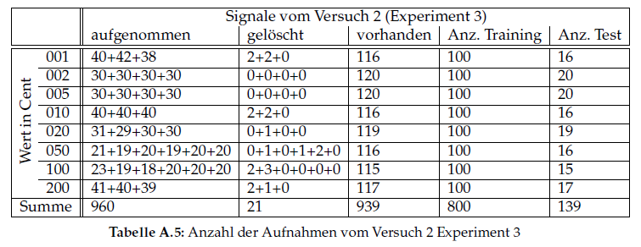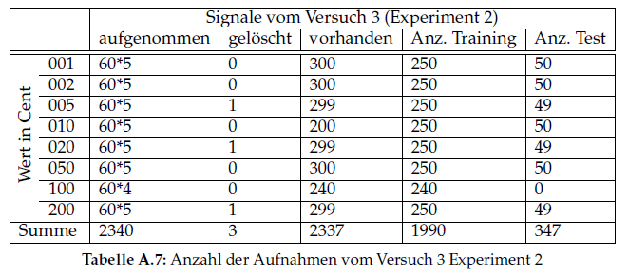

*Abbildung 7:Tabellen zur Datenbasis des Münzexperimentes*

# Akustische Qualitätsprüfung von Glasflaschen

## Versuchsanordnung

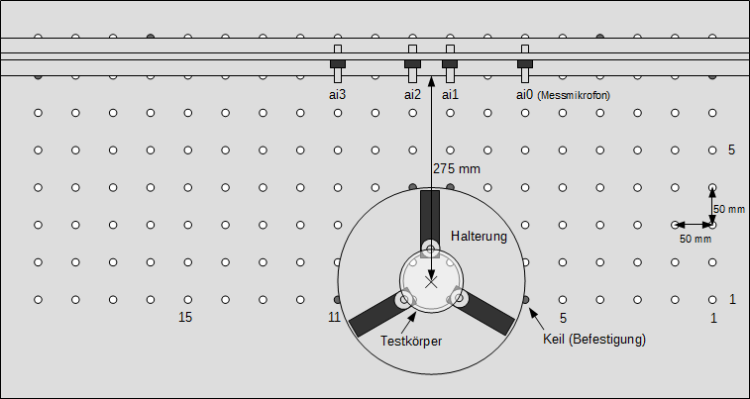

*Abbildung 8: Flaschenexperiment Versuchsaufbau (Draufsicht*)

Die kleine Datenbasis wurde in 3 verschiedenen Versuchsaufbauten aufgenommen:

- Vorversuch 001: mit Positionsmarkierung, mit Baumarkthammer

- Vorversuch 002: mit Boden-Lochplatte, mit Baumarkthammer

- Vorversuch 003: mit Boden-Lochplatte, mit Modalhammer

Es wurden 10 künstlich beschädigte (defekte) und 10 valide Flaschen als Prüfling verwendet.

Im 1. Aufbau wurde die Halterung so platziert, dass sich der Prüfling in 30 cm Entfernung von der Mitte des Mikrofonfeldes befand.

Im 2. Aufbau wurde die in Abbildung 6 angedeutete Lochplatte für die Arretierung der Halterung benutzt, sodass sich die Prüflinge in 25 cm Entfernung von dem Mikrofonfeld befand.  
Im 3. Aufbau wurde zur Anregung des Systems anstatt eines Baumarkthammers ein Modalhammer verwendet, sodass die Kraft, welche zur Anregung des Systems verwendet wurde, aufgezeichnet werden konnte.

Versuch004 wurde mit dem Versuchsaufbau von Vorversuch 003 vorgenommen.

- Versuch 004: mit Boden-Lochplatte, mit Modalhammer

Es wurden 3 original beschädigte, 10 künstlich beschädigte (defekte) und 120 valide Prüflinge

aufgenommen.

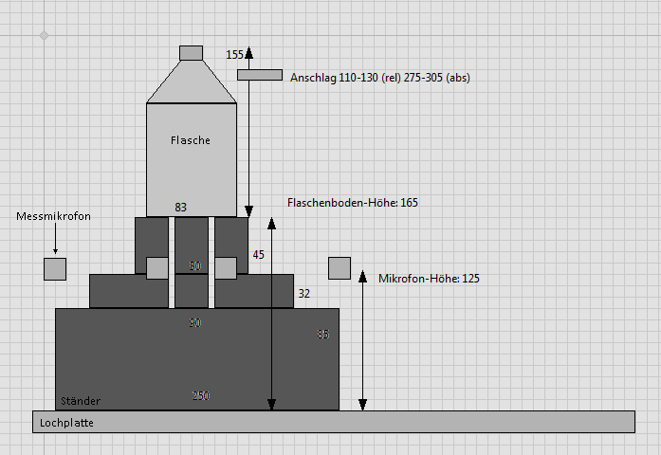

*Abbildung 9: Flaschenexperiment Versuchsaufbau (Frontalansicht)*

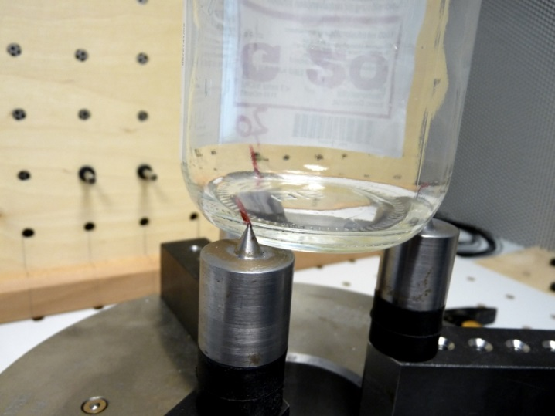

Die Flaschen wurden an der Naht auf der Seite des Etikettes und jeweils in 120° Winkel relativ dazu mit einer Markierung versehen.

Die Positionierung der Flasche auf der Halterung kann so an den Spitzen der Füße des 3-Punkt-Statives vorgenommen werden.

Die Flaschen wurden mit 0°, 120° und 240° Drehung aufgenommen, wobei der 0°-Winkel so definiert ist, dass die Markierung am Etikett auf dem linken unteren Fuß aufliegt.

Die weiteren Winkel sind gegen Uhrzeigersinn abgetragen, so ist in Abbildung 8 eine Drehung um 120° vorgenommen worden.

*Abbildung 10: Flaschenexperiment (Detail*)

## Aufbau Datenbasis

Die Daten wurden verteilt auf 4 Oberverzeichnisse:

„sig“ für die Summensignale, die aus den 4 Mikrofonen gebildet wurden,

„sig_single“ für die Signale der einzelnen Mikrofone,

„sig_hammer“ für das Signal des Modalhammers (als wav-Datei) sowie

„sig_meta“ für den Effektivwert der Modalhammers (als txt-Datei).

In den jeweiligen Verzeichnissen gibt es Unterordner für die Experimente (Vorversuch 001-003, Versuch 004). In den Experiment-Verzeichnissen sind die Signaldateien in die jeweiligen Flaschenbezeichnungen eingeordnet. Bei den Bezeichnungen wurde B für die original beschädigten, D für die künstlich beschädigten (defekten) und V für die unbeschädigten (validen) Flaschen verwendet.

Die Nummerierung der Flaschen beginnt bei den original beschädigten mit 001, bei den künstlich beschädigten mit 010 und bei den unbeschädigten mit 040.

Vorversuch001 umfasst 600 Dateien, die aus 20 Flaschen zu je 30 Aufnahmen besteht,

Vorversuch002 umfasst 600 Dateien, ebenso 20 Flaschen zu je 30 Aufnahmen,

Vorversuch003 umfasst 1203 Dateien, hier 20 Flaschen zu 60 Aufnahmen. Es wurden 3 Dateien zusätzlich erstellt.

Versuch004 umfasst 8005 Aufnahmen, wobei 133 Prüflinge mit je 60 Aufnahmen verwendet wurden. Hierbei wurden 25 zusätzliche Aufnahmen erstellt.

Insgesamt sind 10390 Aufnahmen im Rahmen des Flaschenexperimentes erstellt worden.

## Auswertung

## Experiment A

Im Experiment A wurde untersucht, wie gut die Flaschen als defekt erkannt werden.

Dabei wurden aus den Klassen Defekt und Valide zufällig Werte für die Test- und Trainingslisten gezogen, wobei die Daten nicht nach Flaschen gruppiert wurden.

|  |  |  |  |
| --- | --- | --- | --- |
| tatsächliche Zuordnung | | | |
| erkannte Zuordnung | Referenz: | D | V | Richtig |
| D | 33 | 2 | 82,5 % |
| V | 7 | 38 | 95,0 % |
| Summe | 40 | 40 | 88,8 % |
| Vorversuch001_A HMM 4_5 Verwechslungsmatrix | | | |

Somit wurde davon ausgegangen, dass die Flaschen bereits vorher klassifiziert wurden. Die Flaschen wurden auf gute und schlechte Flaschen geprüft.

## Vorversuch001_A

Für Vorversuch001 wurde ein Modelltraining mit 5 HMM-Zuständen durchgeführt.

Die beste Erkennungsquote betrug ${88,8 }_{-9}^{+6} \%$.

Sie wurde in dem Modell HMM 4_5 erreicht.

Es wurden 40 Testdaten je Klasse verwendet, sodass 80 Testdaten und 520 Trainingsdaten verwendet wurden.

## Vorversuch002_A

|  |  |  |  |
| --- | --- | --- | --- |
| tatsächliche Zuordnung | | | |
| erkannte Zuordnung | Referenz: | D | V | Richtig |
| D | 38 | 0 | 95,0 % |
| V | 2 | 40 | 100 % |
| Summe | 40 | 40 | 97,5 % |
| Vorversuch002_A HMM 4_1 Verwechslungsmatrix | | | |

Vorversuch002 wurde mit 5 HMM Zuständen trainiert.

Die beste Erkennungsquote betrug ${97,5 }_{-6,2}^{+2,2} \%$.

Sie wurde in dem Modell HMM 4_1 erreicht.

Es wurden 40 Testdaten je Klasse verwendet, sodass 80 Testdaten und 520 Trainingsdaten verwendet wurden.

## Vorversuch003_A

|  |  |  |  |
| --- | --- | --- | --- |
| tatsächliche Zuordnung | | | |
| erkannte Zuordnung | Referenz: | D | V | Richtig |
| D | 69 | 2 | 86,3 % |
| V | 11 | 78 | 97,5 % |
| Summe | 80 | 80 | 91,9 % |
| Vorversuch003_A HMM 5_10 Verwechslungsmatrix | | | |

Vorversuch003 wurde mit 5 HMM Zuständen trainiert.

Die beste Erkennungsquote betrug ${91,9 }_{-5,4}^{+3,7} \% .$

Sie wurde in dem Modell HMM 5_10 erreicht.

Es wurden 80 Testdaten je Klasse verwendet, sodass 160 Testdaten und 1043 Trainingsdaten verwendet wurden.

## Versuch004_A

|  |  |  |  |  |
| --- | --- | --- | --- | --- |
| tatsächliche Zuordnung | | | | |
| erkannte Zuordnung | Referenz: | B | D | V | Richtig |
| B | 78 | 2 | 6 | 97,5 % |
| D | 1 | 43 | 5 | 53,8 % |
| V | 1 | 35 | 69 | 86,3 % |
| Summe | 80 | 80 | 80 | 79,2 % |
| Versuch004_A HMM 4_5  Verwechslungsmatrix | | | | |

Für Versuch004 wurde das Modelltraining ebenfalls mit 5 HMM Zuständen trainiert.

Die beste Erkennungsquote betrug ${79,2}_{-5,7}^{+5,0} \%$.

Sie wurde in dem Modell HMM 2_0 erreicht.

Es wurden 240 Testdaten und 724 Trainingsdaten verwendet.

Aufgrund der großen und ungleich verteilten Datenmenge wurden nicht mehr als 724 Trainingsdaten verwendet.

## Experiment B

Im Experiment B wurde untersucht, wie gut die jeweiligen Flaschen erkannt werden konnten, d.h. es wurde jedem Testkörper eine Klasse zugeordnet.

Dabei wurden aus den jeweiligen Flaschen-Datensätzen zufällig Werte für die Test- und Trainingsdaten gezogen.

## Vorversuch001_B

Vorversuch001 wurde mit 5 HMM Zuständen trainiert.

Die beste Erkennungsquote betrug hierbei ${65,5}_{-7,0}^{+6,6} \%$.

Sie wurde in dem Modell HMM 3_0 erreicht.

Es wurden 10 Testdaten je Klasse verwendet, sodass 200 Testdaten und 400 Trainingsdaten verwendet wurden.

Umgerechnet wurden 92 % der Aufnahmen richtig den Klassen D und V zugeordnet, über das Konfidenzintervall ist hierbei keine Aussage möglich.

Verwechslungsmatrix Vorversuch001_B HMM 3_0

|  |  |  |  |  |  |  |  |  |  |  |  |  |  |  |  |  |  |  |  |  |  |
| --- | --- | --- | --- | --- | --- | --- | --- | --- | --- | --- | --- | --- | --- | --- | --- | --- | --- | --- | --- | --- | --- |
| Tatsächliche Zurodnung | | | | | | | | | | | | | | | | | | | | Summe | |
| REF: | D010 | D011 | D012 | D013 | D014 | D015 | D016 | D017 | D018 | D019 | V040 | V041 | V042 | V043 | V044 | V045 | V046 | V047 | V048 | V049 | Sum D | Sum V |
| Erkannte Zuordnung | D010: | 10 | 0 | 0 | 1 | 0 | 0 | 0 | 0 | 0 | 1 | 0 | 0 | 0 | 0 | 0 | 0 | 0 | 0 | 0 | 0 | 12 | 0 |
| D011: | 0 | 10 | 0 | 1 | 0 | 0 | 0 | 0 | 0 | 3 | 0 | 0 | 0 | 0 | 0 | 0 | 0 | 0 | 0 | 0 | 14 | 0 |
| D012: | 0 | 0 | 7 | 0 | 0 | 0 | 0 | 0 | 0 | 0 | 0 | 0 | 1 | 0 | 0 | 1 | 0 | 0 | 0 | 0 | 7 | 2 |
| D013: | 0 | 0 | 0 | 8 | 0 | 0 | 0 | 1 | 0 | 1 | 0 | 0 | 0 | 0 | 0 | 0 | 0 | 0 | 0 | 0 | 10 | 0 |
| D014: | 0 | 0 | 0 | 0 | 7 | 0 | 1 | 0 | 0 | 0 | 0 | 0 | 0 | 0 | 0 | 0 | 0 | 0 | 0 | 0 | 8 | 0 |
| D015: | 0 | 0 | 0 | 0 | 2 | 8 | 0 | 0 | 0 | 0 | 0 | 0 | 1 | 0 | 0 | 1 | 0 | 0 | 1 | 2 | 10 | 5 |
| D016: | 0 | 0 | 2 | 0 | 1 | 0 | 6 | 0 | 0 | 0 | 0 | 1 | 0 | 0 | 1 | 0 | 1 | 0 | 0 | 0 | 9 | 3 |
| D017: | 0 | 0 | 0 | 0 | 0 | 0 | 0 | 9 | 0 | 1 | 0 | 0 | 0 | 0 | 0 | 0 | 0 | 0 | 0 | 0 | 10 | 0 |
| D018: | 0 | 0 | 0 | 0 | 0 | 0 | 0 | 0 | 10 | 0 | 0 | 0 | 0 | 0 | 0 | 0 | 0 | 0 | 0 | 0 | 10 | 0 |
| D019: | 0 | 0 | 0 | 0 | 0 | 0 | 0 | 0 | 0 | 4 | 0 | 0 | 0 | 0 | 0 | 0 | 0 | 0 | 0 | 0 | 4 | 0 |
| V040: | 0 | 0 | 0 | 0 | 0 | 0 | 1 | 0 | 0 | 0 | 7 | 1 | 0 | 0 | 0 | 0 | 0 | 0 | 0 | 0 | 1 | 8 |
| V041: | 0 | 0 | 0 | 0 | 0 | 0 | 0 | 0 | 0 | 0 | 3 | 5 | 1 | 1 | 0 | 0 | 0 | 0 | 0 | 0 | 0 | 10 |
| V042: | 0 | 0 | 0 | 0 | 0 | 1 | 0 | 0 | 0 | 0 | 0 | 0 | 5 | 2 | 1 | 1 | 0 | 1 | 1 | 1 | 1 | 12 |
| V043: | 0 | 0 | 0 | 0 | 0 | 0 | 0 | 0 | 0 | 0 | 0 | 1 | 1 | 5 | 0 | 0 | 1 | 0 | 0 | 0 | 0 | 8 |
| V044: | 0 | 0 | 0 | 0 | 0 | 0 | 0 | 0 | 0 | 0 | 0 | 0 | 1 | 0 | 5 | 0 | 0 | 0 | 0 | 2 | 0 | 8 |
| V045: | 0 | 0 | 0 | 0 | 0 | 1 | 2 | 0 | 0 | 0 | 0 | 1 | 0 | 0 | 2 | 6 | 0 | 0 | 1 | 3 | 3 | 13 |
| V046: | 0 | 0 | 0 | 0 | 0 | 0 | 0 | 0 | 0 | 0 | 0 | 0 | 0 | 0 | 0 | 0 | 6 | 0 | 0 | 0 | 0 | 6 |
| V047: | 0 | 0 | 0 | 0 | 0 | 0 | 0 | 0 | 0 | 0 | 0 | 1 | 0 | 2 | 0 | 0 | 1 | 5 | 1 | 0 | 0 | 10 |
| V048: | 0 | 0 | 0 | 0 | 0 | 0 | 0 | 0 | 0 | 0 | 0 | 0 | 0 | 0 | 0 | 0 | 1 | 4 | 6 | 0 | 0 | 11 |
| V049: | 0 | 0 | 1 | 0 | 0 | 0 | 0 | 0 | 0 | 0 | 0 | 0 | 0 | 0 | 1 | 1 | 0 | 0 | 0 | 2 | 1 | 4 |
| ∑ | SumD | 10 | 10 | 9 | 10 | 10 | 8 | 7 | 10 | 10 | 10 | 0 | 1 | 2 | 0 | 1 | 2 | 1 | 0 | 1 | 2 | 94 | 10 |
| SumV | 0 | 0 | 1 | 0 | 0 | 2 | 3 | 0 | 0 | 0 | 10 | 9 | 8 | 10 | 9 | 8 | 9 | 10 | 9 | 8 | 6 | 90 |

## Vorversuch002_B

Vorversuch002 wurde mit 5 HMM Zuständen trainiert.

Die beste Erkennungsquote betrug hierbei ${67,5}_{-7,0}^{+6,4} \%$.

Sie wurde in dem Modell HMM 3_0 erreicht.

Es wurden 10 Testdaten je Klasse verwendet, sodass 200 Testdaten und 400 Trainingsdaten verwendet wurden.

Umgerechnet wurden 93 % der Aufnahmen richtig den Klassen V und D zugeordnet.

Verwechslungsmatrix Vorversuch002_B HMM 3_0

|  |  |  |  |  |  |  |  |  |  |  |  |  |  |  |  |  |  |  |  |  |  |
| --- | --- | --- | --- | --- | --- | --- | --- | --- | --- | --- | --- | --- | --- | --- | --- | --- | --- | --- | --- | --- | --- |
| Tatsächliche Zuordnung | | | | | | | | | | | | | | | | | | | | Summe | |
| REF: | D010 | D011 | D012 | D013 | D014 | D015 | D016 | D017 | D018 | D019 | V040 | V041 | V042 | V043 | V044 | V045 | V046 | V047 | V048 | V049 | Sum D | Sum V |
| Erkannte Zuordnung | D010: | 6 | 0 | 0 | 0 | 0 | 1 | 0 | 0 | 0 | 0 | 0 | 0 | 0 | 0 | 0 | 0 | 0 | 0 | 0 | 1 | 7 | 1 |
| D011: | 0 | 6 | 0 | 1 | 0 | 0 | 0 | 1 | 0 | 0 | 0 | 0 | 0 | 0 | 0 | 0 | 0 | 0 | 0 | 0 | 8 | 0 |
| D012: | 0 | 0 | 6 | 0 | 0 | 2 | 0 | 0 | 0 | 0 | 0 | 0 | 0 | 0 | 0 | 1 | 0 | 0 | 0 | 0 | 8 | 1 |
| D013: | 0 | 2 | 0 | 9 | 0 | 0 | 0 | 0 | 0 | 0 | 0 | 0 | 0 | 0 | 0 | 0 | 0 | 0 | 0 | 0 | 11 | 0 |
| D014: | 0 | 0 | 0 | 0 | 5 | 0 | 1 | 0 | 0 | 0 | 0 | 0 | 0 | 0 | 2 | 0 | 0 | 0 | 1 | 0 | 6 | 3 |
| D015: | 1 | 0 | 3 | 0 | 2 | 7 | 1 | 0 | 0 | 0 | 0 | 0 | 0 | 0 | 0 | 2 | 0 | 0 | 0 | 0 | 14 | 2 |
| D016: | 0 | 0 | 0 | 0 | 2 | 0 | 8 | 0 | 0 | 0 | 0 | 0 | 0 | 0 | 1 | 1 | 0 | 0 | 0 | 0 | 10 | 2 |
| D017: | 0 | 0 | 0 | 0 | 0 | 0 | 0 | 8 | 0 | 0 | 0 | 0 | 0 | 0 | 0 | 0 | 0 | 0 | 0 | 0 | 8 | 0 |
| D018: | 0 | 0 | 0 | 0 | 0 | 0 | 0 | 0 | 9 | 0 | 0 | 0 | 0 | 0 | 0 | 0 | 0 | 0 | 0 | 0 | 9 | 0 |
| D019: | 0 | 2 | 0 | 0 | 0 | 0 | 0 | 1 | 1 | 10 | 0 | 0 | 0 | 0 | 0 | 0 | 0 | 0 | 0 | 0 | 14 | 0 |
| V040: | 1 | 0 | 0 | 0 | 0 | 0 | 0 | 0 | 0 | 0 | 9 | 0 | 2 | 2 | 1 | 0 | 1 | 0 | 0 | 0 | 1 | 15 |
| V041: | 0 | 0 | 0 | 0 | 0 | 0 | 0 | 0 | 0 | 0 | 0 | 8 | 1 | 3 | 0 | 0 | 0 | 1 | 0 | 0 | 0 | 13 |
| V042: | 0 | 0 | 0 | 0 | 0 | 0 | 0 | 0 | 0 | 0 | 1 | 0 | 4 | 2 | 0 | 0 | 1 | 0 | 1 | 0 | 0 | 9 |
| V043: | 0 | 0 | 0 | 0 | 0 | 0 | 0 | 0 | 0 | 0 | 0 | 1 | 2 | 2 | 0 | 0 | 0 | 0 | 0 | 0 | 0 | 5 |
| V044: | 2 | 0 | 0 | 0 | 1 | 0 | 0 | 0 | 0 | 0 | 0 | 0 | 1 | 0 | 6 | 0 | 0 | 1 | 0 | 0 | 3 | 8 |
| V045: | 0 | 0 | 1 | 0 | 0 | 0 | 0 | 0 | 0 | 0 | 0 | 1 | 0 | 0 | 0 | 4 | 0 | 0 | 0 | 0 | 1 | 5 |
| V046: | 0 | 0 | 0 | 0 | 0 | 0 | 0 | 0 | 0 | 0 | 0 | 0 | 0 | 0 | 0 | 0 | 4 | 0 | 0 | 0 | 0 | 4 |
| V047: | 0 | 0 | 0 | 0 | 0 | 0 | 0 | 0 | 0 | 0 | 0 | 0 | 0 | 1 | 0 | 0 | 3 | 8 | 0 | 0 | 0 | 12 |
| V048: | 0 | 0 | 0 | 0 | 0 | 0 | 0 | 0 | 0 | 0 | 0 | 0 | 0 | 0 | 0 | 0 | 1 | 0 | 7 | 0 | 0 | 8 |
| V049: | 0 | 0 | 0 | 0 | 0 | 0 | 0 | 0 | 0 | 0 | 0 | 0 | 0 | 0 | 0 | 2 | 0 | 0 | 1 | 9 | 0 | 12 |
| ∑ | SumD | 7 | 10 | 9 | 10 | 9 | 10 | 10 | 10 | 10 | 10 | 0 | 0 | 0 | 0 | 3 | 4 | 0 | 0 | 1 | 1 | 95 | 9 |
| SumV | 3 | 0 | 1 | 0 | 1 | 0 | 0 | 0 | 0 | 0 | 10 | 10 | 10 | 10 | 7 | 6 | 10 | 10 | 9 | 9 | 5 | 91 |

## Vorversuch003_B

Vorversuch003 wurde mit 5 HMM Zuständen trainiert.

Die beste Erkennungsquote betrug hierbei ${93,0}_{-4,5}^{+3,1} \%$.

Sie wurde in dem Modell HMM 3_4 erreicht.

Es wurden 10 Testdaten je Klasse verwendet, sodass 200 Testdaten und 1003 Trainingsdaten verwendet wurden. Das bessere Verhältnis von Test- zu Trainingsdaten ist in der Verwechslungsmatrix deutlich erkennbar.

Umgerechnet wurden 98% der Werte richtig den Klassen D und V zugeordnet.

Verwechslungsmatrix Vorversuch003_B HMM 3_4

|  |  |  |  |  |  |  |  |  |  |  |  |  |  |  |  |  |  |  |  |  |  |
| --- | --- | --- | --- | --- | --- | --- | --- | --- | --- | --- | --- | --- | --- | --- | --- | --- | --- | --- | --- | --- | --- |
| Tatsächliche Zuordnung | | | | | | | | | | | | | | | | | | | | Summe | |
| REF: | D010 | D011 | D012 | D013 | D014 | D015 | D016 | D017 | D018 | D019 | V040 | V041 | V042 | V043 | V044 | V045 | V046 | V047 | V048 | V049 | Sum D | Sum V |
| Erkannte Zuordnung | D010: | 10 | 0 | 0 | 0 | 0 | 0 | 0 | 0 | 0 | 0 | 0 | 0 | 0 | 0 | 0 | 0 | 0 | 0 | 0 | 0 | 10 | 0 |
| D011: | 0 | 10 | 0 | 1 | 0 | 0 | 0 | 0 | 0 | 0 | 0 | 0 | 0 | 0 | 0 | 0 | 0 | 0 | 0 | 0 | 11 | 0 |
| D012: | 0 | 0 | 8 | 0 | 0 | 0 | 0 | 0 | 0 | 0 | 0 | 0 | 0 | 0 | 1 | 0 | 0 | 0 | 0 | 0 | 8 | 1 |
| D013: | 0 | 0 | 0 | 9 | 0 | 0 | 0 | 0 | 0 | 0 | 0 | 0 | 0 | 0 | 0 | 0 | 0 | 0 | 0 | 0 | 9 | 0 |
| D014: | 0 | 0 | 0 | 0 | 10 | 0 | 0 | 0 | 0 | 0 | 0 | 0 | 0 | 0 | 0 | 0 | 0 | 0 | 0 | 0 | 10 | 0 |
| D015: | 0 | 0 | 0 | 0 | 0 | 10 | 0 | 0 | 0 | 0 | 0 | 0 | 0 | 0 | 0 | 0 | 0 | 0 | 0 | 0 | 10 | 0 |
| D016: | 0 | 0 | 1 | 0 | 0 | 0 | 10 | 0 | 0 | 0 | 0 | 0 | 0 | 0 | 1 | 0 | 0 | 0 | 1 | 0 | 11 | 2 |
| D017: | 0 | 0 | 0 | 0 | 0 | 0 | 0 | 10 | 0 | 0 | 0 | 0 | 0 | 0 | 0 | 0 | 0 | 0 | 0 | 0 | 10 | 0 |
| D018: | 0 | 0 | 0 | 0 | 0 | 0 | 0 | 0 | 10 | 0 | 0 | 0 | 0 | 0 | 0 | 0 | 0 | 0 | 0 | 0 | 10 | 0 |
| D019: | 0 | 0 | 0 | 0 | 0 | 0 | 0 | 0 | 0 | 10 | 0 | 0 | 0 | 0 | 0 | 0 | 0 | 0 | 0 | 0 | 10 | 0 |
| V040: | 0 | 0 | 0 | 0 | 0 | 0 | 0 | 0 | 0 | 0 | 10 | 0 | 1 | 0 | 0 | 0 | 0 | 0 | 0 | 0 | 0 | 11 |
| V041: | 0 | 0 | 0 | 0 | 0 | 0 | 0 | 0 | 0 | 0 | 0 | 10 | 0 | 0 | 0 | 0 | 0 | 0 | 0 | 0 | 0 | 10 |
| V042: | 0 | 0 | 0 | 0 | 0 | 0 | 0 | 0 | 0 | 0 | 0 | 0 | 9 | 0 | 0 | 0 | 0 | 0 | 0 | 0 | 0 | 9 |
| V043: | 0 | 0 | 0 | 0 | 0 | 0 | 0 | 0 | 0 | 0 | 0 | 0 | 0 | 10 | 0 | 0 | 0 | 0 | 0 | 0 | 0 | 10 |
| V044: | 0 | 0 | 0 | 0 | 0 | 0 | 0 | 0 | 0 | 0 | 0 | 0 | 0 | 0 | 7 | 0 | 0 | 0 | 0 | 0 | 0 | 7 |
| V045: | 0 | 0 | 1 | 0 | 0 | 0 | 0 | 0 | 0 | 0 | 0 | 0 | 0 | 0 | 0 | 10 | 0 | 0 | 0 | 2 | 1 | 12 |
| V046: | 0 | 0 | 0 | 0 | 0 | 0 | 0 | 0 | 0 | 0 | 0 | 0 | 0 | 0 | 0 | 0 | 10 | 0 | 2 | 0 | 0 | 12 |
| V047: | 0 | 0 | 0 | 0 | 0 | 0 | 0 | 0 | 0 | 0 | 0 | 0 | 0 | 0 | 1 | 0 | 0 | 10 | 2 | 0 | 0 | 13 |
| V048: | 0 | 0 | 0 | 0 | 0 | 0 | 0 | 0 | 0 | 0 | 0 | 0 | 0 | 0 | 0 | 0 | 0 | 0 | 5 | 0 | 0 | 5 |
| V049: | 0 | 0 | 0 | 0 | 0 | 0 | 0 | 0 | 0 | 0 | 0 | 0 | 0 | 0 | 0 | 0 | 0 | 0 | 0 | 8 | 0 | 8 |
| $$∑$$ | SumD | 10 | 10 | 9 | 10 | 10 | 10 | 10 | 10 | 10 | 10 | 0 | 0 | 0 | 0 | 2 | 0 | 0 | 0 | 1 | 0 | 99 | 3 |
| SumV | 0 | 0 | 1 | 0 | 0 | 0 | 0 | 0 | 0 | 0 | 10 | 10 | 10 | 10 | 8 | 10 | 10 | 10 | 9 | 10 | 1 | 97 |

## Vorversuch004_B

Versuch004 wurde mit 5 HMM Zuständen trainiert.

Die beste Erkennungsquote betrug hierbei ${71,3}_{-2,5}^{+2,4} \%$.

Sie wurde in dem Modell HMM 2_2 erreicht.

Es wurden 10 Testdaten je Klasse verwendet, sodass 1330 Testdaten und 6670 Trainingsdaten verwendet wurden.

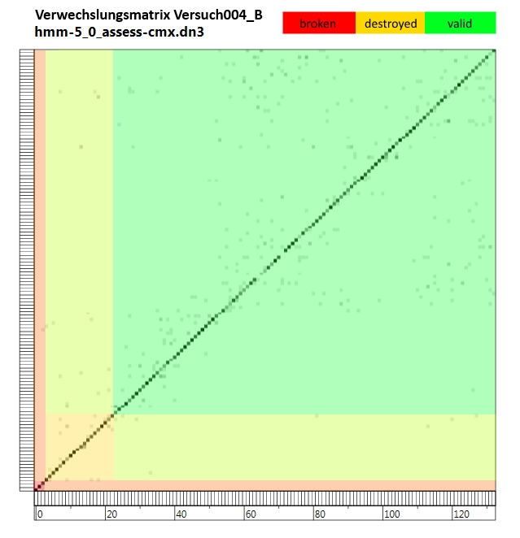

## Experiment C

Im Experiment C wurde davon ausgegangen, dass die zu testenden Flaschen vorher dem System unbekannt sind. Somit wurden die Testdaten und Trainingsdaten nach Flaschen gruppiert.

|  |  |  |  |
| --- | --- | --- | --- |
| tatsächliche Zuordnung | | | |
| erkannte Zuordnung | Referenz: | D | V | Richtig |
| D | 38 | 2 | 63,3 % |
| V | 22 | 58 | 96,6 % |
| Summe | 60 | 60 | 80,0 % |
| Vorversuch001_C HMM 5_0 Verwechslungsmatrix | | | |

Vorversuch001 wurde mit 5 HMM Zuständen trainiert.

Die beste Erkennungsquote betrug ${80,0}_{-8,3}^{+6,7} \%$.

Sie wurde in dem Modell HMM 5_0 erreicht.

Es wurden die Flaschen D012, D017, V046 und V047 zu je 30 Signaldaten für den Test verwendet, sodass 120 Testdaten und 480 Trainingsdaten verwendet wurden.

|  |  |  |  |
| --- | --- | --- | --- |
| tatsächliche Zuordnung | | | |
| erkannte Zuordnung | Referenz: | D | V | Richtig |
| D | 54 | 12 | 90,0 % |
| V | 6 | 48 | 80,0 % |
| Summe | 60 | 60 | 85,0 % |
| Vorversuch002_C HMM 4_11 Verwechslungsmatrix | | | |

Vorversuch002 wurde mit 5 HMM Zuständen trainiert.

Die beste Erkennungsquote betrug ${85,0}_{-7,7}^{+5,9} \%$.

Sie wurde in dem Modell HMM 4_11 erreicht.

Es wurden die Flaschen D015, D019, V045 und V048 zu je 30 Signaldaten für den Test verwendet, sodass 120 Testdaten und 480 Trainingsdaten verwendet wurden.

|  |  |  |  |
| --- | --- | --- | --- |
| tatsächliche Zuordnung | | | |
| erkannte Zuordnung | Referenz: | D | V | Richtig |
| D | 107 | 27 | 89,1 % |
| V | 13 | 94 | 77,7 % |
| Summe | 120 | 121 | 83,4 % |
| Vorversuch003_C HMM 5_0 Verwechslungsmatrix | | | |

Vorversuch003 wurde mit 5 HMM Zuständen trainiert.

Die beste Erkennungsquote betrug ${83,4}_{-5,3}^{+4,5} \%$.

Sie wurde in dem Modell HMM 1_0 erreicht.

Es wurden die Flaschen D012, D018, V040 und V045 zu je 60 Signaldaten für den Test verwendet, sodass 241 Testdaten und 962 Trainingsdaten verwendet wurden.

|  |  |  |  |  |
| --- | --- | --- | --- | --- |
| tatsächliche Zuordnung | | | | |
| erkannte Zuordnung | Referenz: | B | D | V | Richtig |
| B | 54 | 0 | 10 | 90,0 % |
| D | 0 | 37 | 27 | 30,3 % |
| V | 6 | 85 | 1410 | 97,4 % |
| Summe | 60 | 122 | 1447 | 92,1 % |
| Versuch004_C HMM 4_5  Verwechslungsmatrix | | | | |

Versuch004 wurde mit 5 HMM Zuständen trainiert.

Die beste Erkennungsquote betrug ${92,1}_{-1,4}^{+1,3}\%$.

Sie wurde in dem Modell HMM 3_2 erreicht.

Es wurden die Flaschen B002, D010, D015, V041, V045, V048, V049, V056, V059, V061, V063, V065, V072, V073, V076, V094, V096, V101, V103, V111, V127, V127, V128, V132, V133, V135, V144 und V151 (also 25 Flaschen aus dem valid-Bereich) zu je 60 Signaldateien zum Test verwendet, insgesamt wurden 1629 Testdaten und 6376 Trainingsdaten verwendet.

Hier ist auffällig, dass die künstlich beschädigten Flaschen größtenteils als funktionierende Flaschen erkannt wurden, die original beschädigten hingegen fast alle korrekt zugeordnet wurden.

# LabView-Instrument „Mikrofonfeld“

Neben der verwendeten Hardware wurde die bekannte LabView Entwicklerumgebung zur grafischen Erstellung der Messaufgaben eingesetzt. Das erzeugte Virtuelle Instrument „Mikrofonfeld“ ist in der Abbildung 6 dargestellt und erfüllt folgende Aufgaben:

* Triggerung auf Schallereignis, threshold value ab 1 Pa Schalldruckpegel erfolgt 1 s Aufnahme
* Aufzeichnung der 4 Signalverläufe von den Eingangskanälen ai_0 bis ai3
* Aufzeichnung des Modalhammer-Impulses OUT_force als txt-Datei (Metadatei) sowie der Signalverlauf des Modalhammers als WAV-Datei.
* Summenbildung und Aussteuerung mittels Schieberegler OUT
* Einzelkanäle des Arrays werden ebenfalls aufgezeichnet
* Dateiablage im Speicherpfad als nummerierte Wave-Dateien, 48 kHz in 16 Bit mono
* Wiedergabe der Files über OUT sowie OUT_ai(x) und Drehregler möglich
* Auswahlknöpfe für Modus Aufnahme/Wiedergabe frei kombinierbar

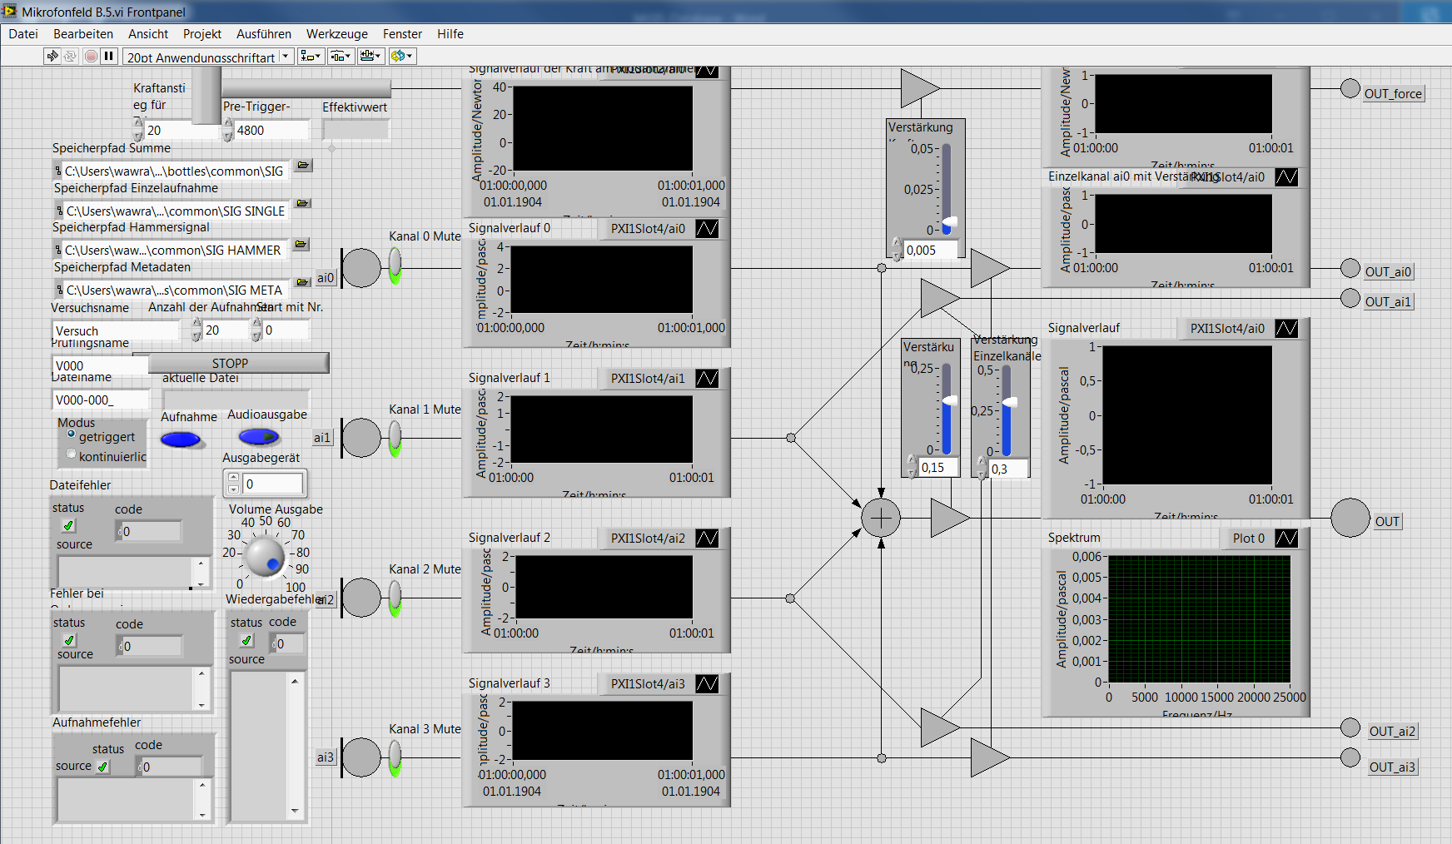

*Abbildung 11: Virtuelles Instrument "Mikrofonfeld"*